**ПОЧЕТНЫЕ ГРАЖДАНЕ КАМЧАТСКОЙ ОБЛАСТИ**

**2004 год**

**БИРЮКОВ**

Владимир Афанасьевич

(19.10.1933 – 06.01.2021)

**рыбохозяйственник, государственный и общественный деятель,** **награжден Орденом Почета**

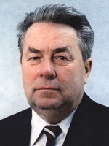

# Достижения

многолетний труд в рыбохозяйственном комплексе Камчатки и государственных органах Камчатки (механик Кихчикского рыбокомбината, механик, главный механик на Октябрьском и Озерновском рыбокомбинатах (1956-1968), начальник технического отдела, главный инженер, начальник Камчатрыбпрома (1968-1977); второй секретарь Камчатского областного комитета КПСС (1977-1978), председатель Камчатского облисполкома (1979-1980), главный специалист Камчатского отделения Гипрорыбпрома (1980-1987), заместитель председателя АПК Камчатской области (1987-1989), генеральный директор ПО "Камчатпищепром" (1989 – 1990), губернатор Камчатской области (1991-2000), член Комитета по бюджету, налоговой политике, финансовому, валютному и таможенному регулированию, банковской деятельности СФ; депутат Камчатского областного Совета народных депутатов (1970-1982 и 1990), депутат Верховного Совета РСФСР (1980-1981); председатель Совета директоров ОАО "Камчатгазпром" с 2001 года

# Заслуги

за общественно значимый вклад в развитие экономики, социальной сферы, политики, науки, культуры, особые заслуги, способствующие всестороннему развитию Камчатской области, повышению её известности и авторитета в Российской Федерации

# Основание присвоения звания

Постановление Совета народных депутатов Камчатской области от 23.12.2004 № 1534 "О присвоении звания "Почетный гражданин Камчатской области"

**КРАСНОЩЕКОВА**

Зоя Львовна

(22.06.1929 г.р.)

**партийный и общественный деятель**

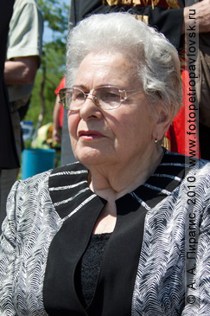

# Достижения

многолетний труд в партийных и общественных органах, в т.ч. секретарь, первый секретарь Соболевского районного комитета КПСС с 1965 – 1986 годы; заместитель председателя, председатель Камчатского областного Совета ветеранов войны, труда, Вооруженных сил и правоохранительных органов с 1991 года

# Заслуги

за общественно значимый вклад в развитие экономики, социальной сферы, политики, науки, культуры, особые заслуги, способствующие всестороннему развитию Камчатской области, повышению её известности и авторитета в Российской Федерации

# Основание присвоения звания

Постановление Совета народных депутатов Камчатской области от 23.12.2004 № 1534 "О присвоении звания "Почетный гражданин Камчатской области"

**ПОЧЕТНЫЕ ГРАЖДАНЕ КОРЯКСКОГО АВТОНОМНОГО ОКРУГА**

**2000 год**

**КАЙНЫН**

Мария Алексеевна

(07.02.1927 – 30.10.2018)

**педагог и общественный деятель, Заслуженный учитель школ РСФСР, кавалер ордена Ленина, ордена Дружбы народов, Почётный учитель школ РСФСР, Отличник народного просвещения**

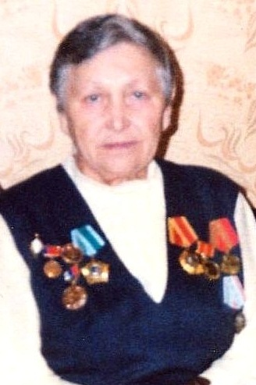

# Достижения

многолетний труд в педагогической сфере Корякского автономного округа (учитель -химии, биологии, географии, завуч), председатель райкома учителей Пенжинского района, член бюро Пенжинского РК КПСС и Исполкома райсовета, работа на общественных началах в РОНО; основательница краеведческого музея в Каменской средней школ

# Заслуги

за заслуги перед Корякским автономным округом и большой вклад в воспитании молодого поколения

# Основание присвоения звания

постановление Думы Корякского автономного округа о присвоении звания от 22.03.2000 № 7/67 "О присвоении звания "Почетный гражданин Корякского автономного округа"

**2003 год**

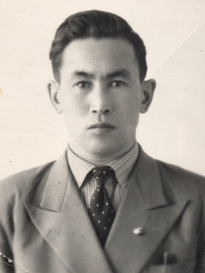

**АРЕФЬЕВ**

Вячеслав Николаевич

(01.01.1928 – 16.06.2009)

**партийный, политический деятель, кавалер ордена Дружбы народов, ветеран трудового фронта в годы Великой Отечественной войны 1941-1945 г.г.**

# Достижения

после окончания в 1947 г. Хабаровского пединститута работал учителем русского языка и литературы в Каменской семилетней школе Пенжинского района.

-многолетний труд в партийных и государственных органах Камчатки, в т.ч. с 1955 г. избирался в комсомольские, партийные органы Корякского округа, Камчатской области (секретарь Тигильского районного комитета КПСС в 1971–1972 годах, секретарь Корякского окружного комитета КПСС в 1972–1983 годах).

Согласно его завещанию его частная библиотека передана в Паланский детский дом.

# Заслуги

за значительный вклад в социально-экономическое развитие Корякского автономного округа

# Основание присвоения звания

постановление Думы Корякского автономного округа о присвоении звания от 18.06.2003 № 7/233 "О присвоении звания "Почетный гражданин Корякского автономного округа"

**2005 год**

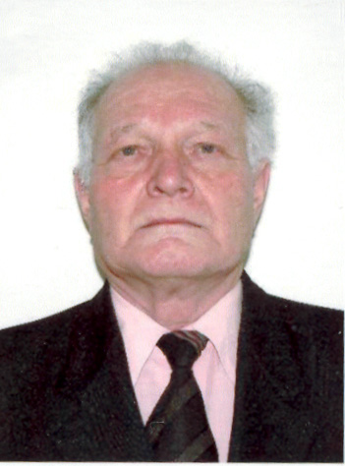

**ЗВЕРЕВ**

Виктор Данилович

(02.01.1931 г.р.)

**партийный и государственный деятель, Кавалер двух орденов Трудового Красного Знамени**

# Достижения

с 1948 года по распределению педагогического института, работал учителем истории.

многолетний труд в партийных и государственных органах Камчатки. С 1950 г. Избирался в комсомольские, партийные органы Корякского округа, Камчатской области (1950-1988), в т.ч.- первый секретарь Олюторского ЦК ВЛКСМ, секретарь парткома Усть-Пахачинского рыбзавода, первый секретарь Карагинского райкома КПСС, председатель комитета партийно-государственного контроля Корякского автономного округа, а также глава администрации Корякского автономного округа (1976-1982)

# Заслуги

за многолетний труд и особо выдающиеся заслуги в экономики, просвещения, здравоохранения Корякского автономного округа

# Основание присвоения звания

постановление Думы Корякского автономного округа о присвоении звания от 25.11.2005 № 28/464 "О присвоении звания "Почетный гражданин Корякского автономного округа"

**2006 год**

**БИРЮКОВ**

Владимир Афанасьевич

(19.10.1933 – 06.01.2021)

**рыбохозяйственник, государственный и общественный деятель,** **награжден Орденом Почета**



# Достижения

многолетний труд в рыбохозяйственном комплексе Камчатки и государственных органах Камчатки (механик Кихчикского рыбокомбината, механик, главный механик на Октябрьском и Озерновском рыбокомбинатах (1956-1968), начальник технического отдела, главный инженер, начальник Камчатрыбпрома (1968-1977); второй секретарь Камчатского областного комитета КПСС (1977-1978), председатель Камчатского облисполкома (1979-1980), главный специалист Камчатского отделения Гипрорыбпрома (1980-1987), заместитель председателя АПК Камчатской области (1987-1989), генеральный директор ПО "Камчатпищепром" (1989 – 1990), губернатор Камчатской области (1991-2000), член Комитета по бюджету, налоговой политике, финансовому, валютному и таможенному регулированию, банковской деятельности СФ; депутат Камчатского областного Совета народных депутатов (1970-1982 и 1990), депутат Верховного Совета РСФСР (1980-1981); председатель Совета директоров ОАО "Камчатгазпром" с 2001 года

# Заслуги

за многолетний труд и особо выдающиеся заслуги в развитии рыбной промышленности, социально-экономическом развитии рыбацких сел и поселков Корякского автономного округа

# Основание присвоения звания

постановление Думы Корякского автономного округа о присвоении звания от 27.09.2006 № 17/267 "О присвоении звания "Почетный гражданин Корякского автономного округа"

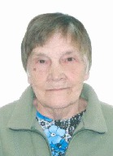

**ЖУКОВА**

Алевтина Никодимовна

(01.11.1927 – 03.07.2018)

**филолог и научный деятель, д.ф.н.**

# Достижения

многолетняя научно-педагогическая деятельность в области североведения (автор более 130 словарей, методических и учебных пособий по корякскому языку, в т.ч. "Грамматика корякского языка", "Русско-корякский словарь", "Учебные корякско-русские и русско-корякские словари", "Корякский язык», монография "Язык паланских коряков"), участник перевода на корякский язык Евангелия от Луки; редактор учебников на корякском и чукотском языках в Северной редакции Учпедгиза; участник организации кафедры палеоазиатских языков и методики их преподавания в институте народов Севера Российского государственного педагогического университета им. А.И. Герцена; член ученых советов Института народов Севера РГПУ им. А.И. Герцена и Института лингвистических исследований РАН)

# Заслуги

за сохранение корякского языка, фольклора и культуры коряков, многолетний труд и особо выдающиеся заслуги в развитии культуры и образований Корякского автономного округа

# Основание присвоения звания

постановление Думы Корякского автономного округа о присвоении звания от 25.10.2006 № 19/302 "О присвоении звания "Почетный гражданин Корякского автономного округа"

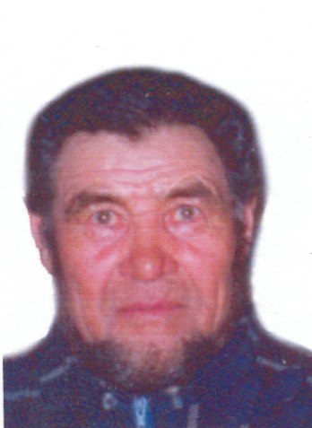

**КОЛЕГОВ**

Алексей Спиридонович

(10.02.1936 – 25.04.2007)

**оленевод (каюр), Заслуженный работник сельского хозяйства, кавалер ордена "Знак почета" (1971).**

# Достижения

многолетний труд в северном оленеводстве: оленетехником совхоза «Карагинский», одним из первых был удостоен звания «Лучший оленевод округа», бригадир оленеводческого звена семейно-родовой общины КМНС коряков Карагинского района "Иччет", одним из первых был удостоен звания «Лучший оленевод округа».

Неоднократный участник гонки на собачьих упряжках "Берингия" (победитель гонки в 2006 году, проходящей по маршруту Эссо-Оссора (950 км).

# Заслуги

за многолетний труд в оленеводстве Корякского автономного округа

# Основание присвоения звания

постановление Думы Корякского автономного округа о присвоении звания от 25.10.2006 № 19/303 "О присвоении звания "Почетный гражданин Корякского автономного округа"

**2007 год**

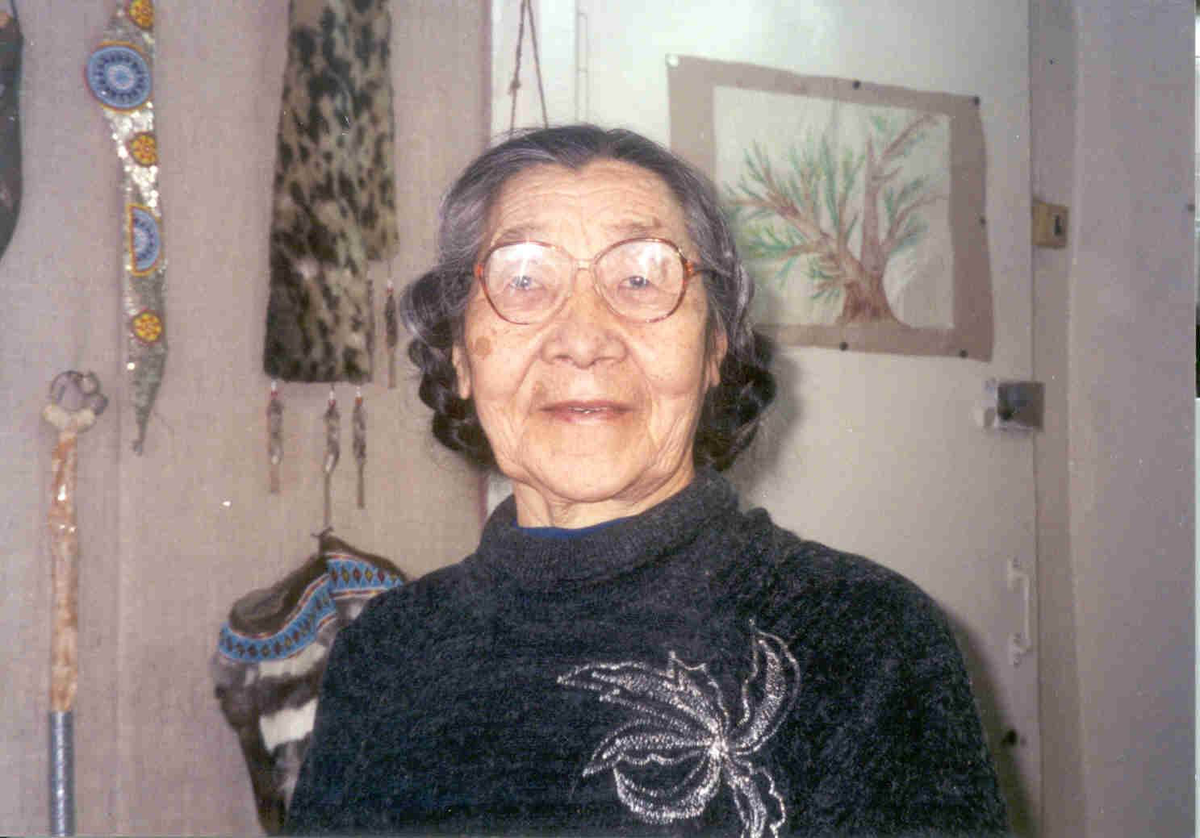

**ХЕЛОЛ**

Надежда Кайзевна

(25.06.1930 – 24.07.2016)

**художник (мастер художественных промыслов), награждена Почётной грамотой Президиума Верховного Совета РСФСР**

# Достижения

многолетний труд в области самобытного национально-прикладного искусства: народная мастерица, работала главным художником Корякской окружной фабрики народных промыслов (1978-1985). Её изделия утверждены окружным и областным художественными Советами. В 1982 году Олимпийский оргкомитет делал производственный заказ на два её изделия: ковер и сумка "Мишка – Эветвиля", преподавала национально-прикладное искусство в Окружном детском доме (1984-2002). 6 марта 1995 г. создала семейный музей, где собраны семейные реликвии, изделия самой мастерицы, её родственников, работы учеников и выпускников разных лет.

# Заслуги

за многолетний труд и особо выдающиеся заслуги в сохранении и развитии самобытного национально-прикладного искусства Корякского автономного округа

# Основание присвоения звания

постановление Думы Корякского автономного округа о присвоении звания от 17.10.2007 № 20/335 "О присвоении звания "Почетный гражданин Корякского автономного округа"

**ПОЧЕТНЫЕ ЖИТЕЛИ КАМЧАТСКОГО КРАЯ**

**2008 год**

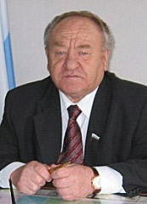

**ТОКМАНЦЕВ**

Николай Яковлевич

(25.07.1936 – 11.12.2013)

**государственный и партийный, политически**й деятель, **награжден двумя орденами "Знак Почета", медалью "За доблестный труд", к.эк.н.**

# Достижения

начальник механического цеха, главный механик, главный инженер Корфского рыбокомбината (Камчатская область) (1959-1967); работа в партийных и советских органах Камчатской области (1967-1975); заместитель, первый заместитель председателя исполкома Камчатского областного Совета народных депутатов (1975-1990), с 1986 г., одновременно, председатель агропромышленного комитета Камчатской области; с июня 1990 г. - генеральный директор объединения "Камчатпищепром"; с 1995 г. директор государственного предприятия "Камчатский пищекомбинат"; депутат Олюторского и Ленинского районных и Камчатского областного Совета народных депутатов; депутат второго созыва, председатель постоянного комитета Совета народных депутатов Камчатской области по аграрной политике, земельным вопросам и продовольствию (1997-2001), Председатель третьего созыва Совета народных депутатов Камчатской области (2001-2007 годы), депутат Законодательного Собрания Камчатского края первого созыва (2007-2011).

# Заслуги

за общественно значимый вклад в развитие экономики, особые заслуги в общественной и государственной деятельности, способствующие развитию Камчатского края, росту благосостояния населения Камчатского края, популяризации достижений (успехов), а также привлекательности Камчатского края в Российской Федерации и за её пределами

# Основание присвоения звания

Постановление Законодательного Собрания Камчатского края от 25.12.2008 № 444 "О присвоении звания "Почетный житель Камчатского края"

**2009 год**

**СИНЕТОВ**

Николай Алексеевич

(21.11.1932 – 21.07.2020)

**партийный, государственный и общественный деятель, лауреат премии Совета Министров СССР в области строительства**

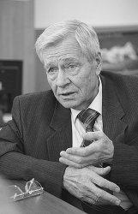

# Достижения

многолетний труд в организации строительства на Камчатке (мастер, прораб, начальник участка, главный инженер, управляющий трестом "Камчатморгидрострой"), а также в партийных и государственных органах Камчатки (заместитель председателя исполнительного комитета Камчатского областного Совета народных депутатов Камчатского облисполкома (1972-1980), председатель Камчатского облисполкома (1980-1990), депутат Верховного Совета РСФСР 11-го созыва)

# Заслуги

за общественно значимый вклад в развитие экономики, культуры, особые заслуги в общественной и государственной деятельности, способствующие развитию Камчатского края, росту благосостояния населения Камчатского края, популяризации достижений (успехов), а также привлекательности Камчатского края в Российской Федерации и за её пределами

# Основание присвоения звания

Постановление Законодательного Собрания Камчатского края от 10.12.2009 № 678 "О присвоении звания "Почетный житель Камчатского края"

**2012 год**

**КУРЬЯНОВИЧ**

Виктор Степанович

(07.10.1941 – 09.12.2013)

**механизатор сельского хозяйства (полевод) и общественный деятель, Герой Социалистического Труда (1976), награжден Орденом Ленина (1971, 1976)**

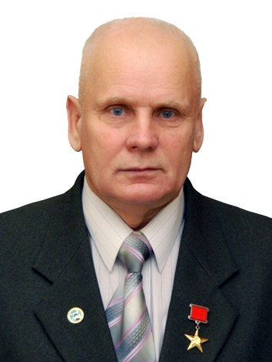

# Достижения

многолетний труд в сельскохозяйственном производстве (тракторист-машинист, звеньевой, бригадир колхоза "Приграничный" Елизовского района Камчатской области (1958-2002), передовик сельскохозяйственного производства), а также заместитель, председатель Елизовского районного совета ветеранов войны, труда, вооруженных сил и правоохранительных органов (2007-2013)

# Заслуги

за общественно значимый вклад в развитие экономики, особые заслуги в общественной деятельности, способствующие развитию Камчатского края

# Основание присвоения звания

Постановление Законодательного Собрания Камчатского края от 09.06.2012 № 154 "О присвоении звания "Почетный житель Камчатского края"

**2013 год**

**ГИЛЬ**

Александр Васильевич

(18.03.1943 – 07.07.1988)

**хореограф и балетмейстер, Заслуженный артист РСФСР (1977)**

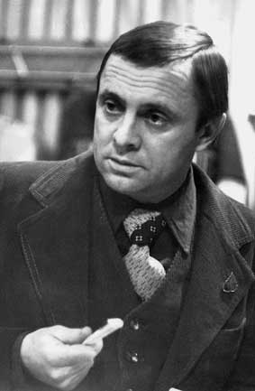

# Достижения

многолетний труд в области искусства (основатель, художественный руководитель и балетмейстер Государственного академического Корякского национального ансамбля "МЭНГО" (1965-1988)

# Заслуги

за внесенный вклад в развитие искусства, способствующий популяризации культуры коренных малочисленных народов Севера

# Основание присвоения звания

Постановление Законодательного Собрания Камчатского края от 21.0.2013 № 480 "О присвоении звания "Почетный житель Камчатского края"

**2014 год**

**БОЙЦОВ**

Лев Николаевич

(10.12.1947 г.р.)

**партийный, государственный и общественный деятель, награжден медалью "За трудовую доблесть" (1986), к.эк.н.**

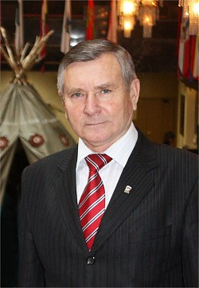

# Достижения

многолетний труд в судоремонтном производстве (инженер, мастер, начальник цеха судоремонтного завода в Вилючинске (1974-1988), деятельность в государственных и партийных органах Камчатки (председатель исполкома Вилючинского городского Совета народных депутатов, глава ЗАТО Вилючинск (1989-1997);

депутат второго созыва (1997-2001), Председатель третьего созыва Совета народных депутатов Камчатской области (2001-2007), депутат Законодательного Собрания Камчатского края первого созыва, в т.ч. председатель постоянного комитета Законодательного Собрания Камчатского края по вопросам государственного строительства и местного самоуправления (2007-2011), председатель Совета народных депутатов Камчатской области,первый заместитель председателя Законодательного Собрания Камчатского края (1997-2001), в т.ч. с  1998 года - член Комитета СФ по вопросам экономической политики; член Совета Федерации Федерального Собрания Российской Федерации от Камчатской области (Первый заместитель председателя Комиссии СФ по делам молодежи и спорту, член Комитета СФ по делам Севера и малочисленных народов, член Комиссии СФ по информационной политике)  (2001-2008);

руководитель фракции ВПП "ЕДИНАЯ РОССИЯ" в Законодательном Собрании Камчатского края; руководитель общественной региональной приёмной Лидера Партии "ЕДИНАЯ РОССИЯ" Владимира Путина

# Заслуги

за особые заслуги в общественной и государственной деятельности, способствующие развитию Камчатского края, росту благосостояния населения Камчатского края

# Основание присвоения звания

Постановление Законодательного Собрания Камчатского края от 24.06.2014 № 830 "О присвоении звания "Почетный житель Камчатского края"

**2015 год**

**СЛЯДНЕВ**

Борис Иванович

(20.07.1934 г.р.)

**геолог и общественный деятель, Заслуженный геолог Российской Федерации (2000), Почетный разведчик недр**

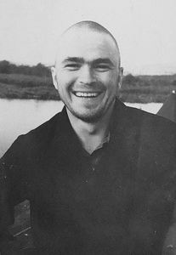

# Достижения

многолетний труд в геологоразведке с 1960 года (коллектор, прораб-поисковик, старший техник-геолог, начальник отрядов и партий на геологической съемке и поисках полезных ископаемых в Геологосъемочной экспедиции Камчатского территориального геологического управления, начальник Северной тематической партии, начальник Центрально-тематической партии ОАО "Камчатгеология")

первооткрыватель перспективных месторождений и проявлений медно-никелевой и золотосеребряной формаций месторождения Шануч (1971) и месторождения Кумроч (1977)

# Заслуги

за общественно значимые заслуги в развитии геолого-разведочного производства, в открытии и разведке месторождений полезных ископаемых в Камчатском крае, способствующие развитию Камчатского края, росту благосостояния населения Камчатского края

# Основание присвоения звания

Постановление Законодательного Собрания Камчатского края от 08.06.2015 № 1080 "О присвоении звания "Почетный житель Камчатского края"

**2017 год**

**ШОХИН**

Виталий Александрович

(14.12.1937 г.р.)

**художник (живописец, график) и общественный деятель Заслуженный работник культуры РСФСР (1981), Заслуженный художник Российской Федерации (2008), награжден грамотой Президиума Верховного Совета РСФСР (1982)**

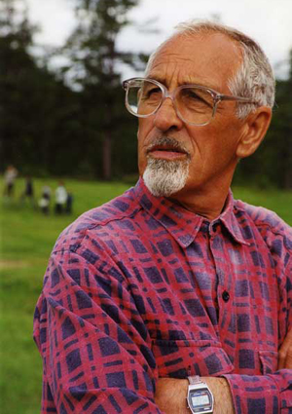

# Достижения

многолетняя в области культуры и искусства Камчатки (создатель, преподаватель Вилючинской художественной школы (1970-1981), с 1981 занят живописью (автор многочисленных работ, т.ч.  "Земля вулканов", "Осенние страсти", "Двадцать лет спустя", "Элегия весны", "Мыс опасный", "Моя земля", "Приближение грозы"), произведения художника находятся в Камчатском краевом объединенном музее, Камчатском краевом художественном музее, в частных собраниях России и за рубежом – Австрия, Чехия, США, Мексика, Польша, Югославия, Испания, Швеция, Франция, Япония);

 председатель правления Камчатской организации Союза художников России (1981- 1983), делегат и член ревизионной комиссии на V съезде Союза художников РСФСР (1981), делегат VI и VII съездов Союза художников РСФСР (1983, 1987);

член Союза художников СССР (с 1977);

портрет Виталия Шохина включен в галерею портретов выдающихся людей полуострова "Скрижали Камчатки"

# Заслуги

за общественно значимый вклад в развитие культуры и искусства, способствующие популяризации достижений, а также привлекательности Камчатского края в Российской Федерации

# Основание присвоения звания

Постановление Законодательного Собрания Камчатского края от 11.06.2017 № 196 "О присвоении звания "Почетный житель Камчатского края"

**МОРОЗОВ**

Евгений Иванович

(02.05.1944 – 01.12.2016)

**хоровой дирижер, композитор и общественный деятель, Заслуженный работник культуры РСФСР (1978), Заслуженный деятель искусств Российской Федерации (1994), награжден орденом "Дружбы народов"**

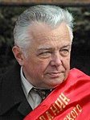

# Достижения

многолетняя деятельность в области культуры и искусства Камчатки (основатель и руководитель дирижер, Камчатской хоровой капеллы краевого государственного бюджетного учреждения "Камчатское концертно-филармоническое объединение" (1965-2016); заведующий дирижерско-хоровым отделением Камчатского колледжа искусств; автор музыки гимна Камчатского края (2009, стихи поэта Б. Дубровина); автор обработок корякских, алеутских и чукотских народных мелодий для академического хора; инициатор создания фестиваля "Камчатская музыкальная весна" (с 1995 года - международный фестиваль); руководитель Камчатского отделения Музыкального общества России; член Союза композиторов России (с 2012)

# Заслуги

за общественно значимый вклад в развитие культуры и искусства, способствующие популяризации достижений, а также привлекательности Камчатского края в Российской Федерации

# Основание присвоения звания

Постановление Законодательного Собрания Камчатского края от 10.06.2017 № 1365 "О присвоении звания "Почетный житель Камчатского края"

**2018 год**

**ТАРУСОВ**

Сергей Борисович

(11.08.1963 г.р.)

**рыбохозяйственник и общественный деятель, награжден Почётной грамотой Государственного комитета РФ по рыболовству, Почётной грамотой Федерального агентства по рыболовству**

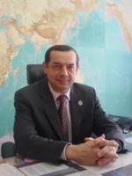

# Достижения

многолетний труд в рыбохозяйственном комплексе Камчатки (с 1985 года в рыболовецком колхозе им. В. И. Ленина в Петропавловске-Камчатском (четвертый, третий, второй помощник капитана, старший помощник капитана, капитан-директор на судах "Технолог", "Петр Ильичев", "Атлантик Квин"; директор ООО "Сероглазка-Сервис" (1998-1999), заместитель председателя по флоту колхоза (1998-2009), председатель колхоза имени В. И. Ленина (с 2009 года);

член Рыбохозяйственного совета Камчатского края, президиума Союза рыбопромышленников и предпринимателей Камчатского края; председатель комиссии по развитию малого и среднего бизнеса, вопросам инвестиционного климата, развитию реального сектора экономики; сопредседатель регионального штаба Общероссийского народного фронта в Камчатском крае; член совета Общественной палаты Камчатского края

# Заслуги

за заслуги в развитии рыбного хозяйства, внедрение передовой технологии, реализацию социально-значимых проектов, способствующих развитию Камчатского края, а также привлекательности Камчатского края в Российской Федерации

# Основание присвоения звания

Постановление Законодательного Собрания Камчатского края от 20.06.2018 № 431 "О присвоении звания "Почетный житель Камчатского края"

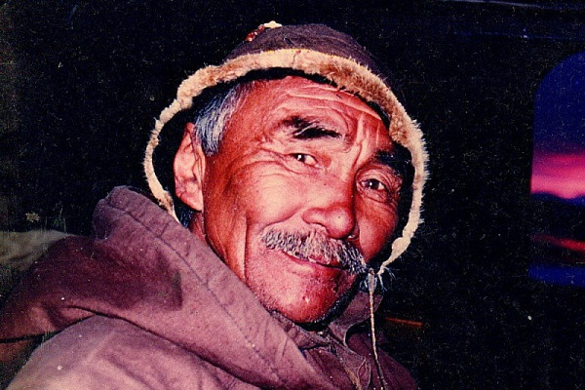**2019 год**

**ТЫНЕТЭГИН**

Николай Иванович

(15.10.1937 – 22.12.2020)

**пенсионер, 54 года трудовой деятельности посвятил оленеводству,** **оленевод 1 класса, Заслуженный работник сельского хозяйства РСФСР, награжден Почетной грамотой Заместителя Председателя Правительства РФ, Почетной грамотой Губернатора Корякского автономного округа, Почетной грамотой Правительства Камчатского края**

# Достижения

Родился и живет в селе Таловка Пенжинского района Камчатки. Начал трудовую деятельность в 1952 году пастухом в совхозе «Таловский», затем был оленетехником, бригадиром, а в последние годы – радистом и электриком совхоза «Таловский». Всегда оставался верен национальным традициям, невзирая на трудности. На протяжении многих лет разрабатывает и реализует мероприятия, направленные на сохранение традиционного образа жизни коренных малочисленных народов Севера. Сегодня, будучи уже немолодым, Николай Иванович ведет активную жизнь и, самое важное, прививает молодежи любовь к родному краю. Обобщая свой огромный опыт в оленеводстве, издал книгу «О жизни оленеводов камчатской тундры»

# Заслуги

личные особо значимые заслуги в сохранении традиционного образа жизни коренных малочисленных народов Севера, способствующие социально-экономическому развитию Камчатского края

# Основание присвоения звания

Постановление Законодательного Собрания Камчатского края от 19.12.2019 № 757 «О присвоении Высшего почетного звания «Почетный житель Камчатского края»

**2020 год**

**НЮМЕН**

Марк Арнольдович

(09.07.1945 г.р.)

**Художественный руководитель – директор КГКУ «Государственный Академический Корякский национальный ансамбль танца «Мэнго» имени А.В. Гиля (Губернаторский)», 36 лет посвятил сохранению и развитию национальной культуры северных народов Камчатского края, Заслуженный работник культуры РФ, награжден Почетной грамотой Правительства Камчатского края, Благодарственными письмами Правительства Камчатского края и Благодарностями Губернатора Камчатского края.**

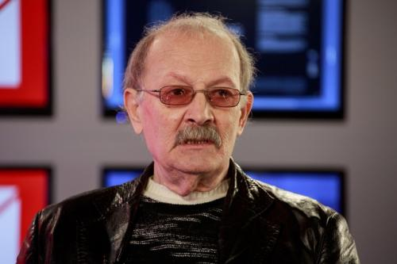

# Достижения

Родился в г. Луцк Волынской области Украины. В 1979 году по приглашению руководителя корякского ансамбля «Мэнго» А.В. Гиля приехал на Камчатку. Работая хореографом-репетитором, помогая А.В. Гилю осуществлять постановку новых танцев, постигал национальную культуру коряков, ительменов, чукчей, их пластику и самобытность. В 1997 году возглавил коллектив «Мэнго». За время, прошедшее со дня прихода в ансамбль М.А. Нюмена, коллектив «Мэнго» стал настоящей звездой российской сцены, эталоном национальной культуры Севера. М.А. Нюмен являет собой пример высочайшего профессионализма, преданности искусству и воплощения настоящего артиста, преданного земле, ставшей его второй родиной.

# Заслуги

Личные особо значимые заслуги в сохранении и пропаганде культуры и искусства коренных малочисленных народов Севера, большой личный вклад в формирование положительного имиджа Камчатского края.

# Основание присвоения звания

Постановление Законодательного Собрания Камчатского края от 10.06.2020 № 898 «О присвоении Высшего почетного звания «Почетный житель Камчатского края».